

无人探测系统分析与设计

目 录
第一章 探测系统的需求分析 1
1.探测系统问题陈述 1
2.探测系统用例析取 1
3.探测系统用例规约 2
3.1．简要说明 2
3.2．事件流 2
3.3．特殊需求 3
3.4．前置条件 3
3.5．后置条件 3
4.无人探测系统补充规约 5
4.1．目标 5
4.2．范围 5
4.3．参考 5
4.4．功能 5
4.5．可行性 5
4.6．可靠性 5
4.7．性能 5
4.8．可支持性 6
4.9．安全性 6
4.10．设计约束 6
5.术语表 6
6.测试用例的设计（无人探测系统运行） 6
第二章 无人探测系统的架构设计 7
1.无人探测系统的架构描述 7
2.无人探测系统的架构图 7
3.无人探测系统的关键抽象（数据类的析取） 7
第三章 无人探测系统的类的设计 8
1.补充各个用例的用例规约 8
2.编辑个人信息用例的类的析取 8
3.连接探测系统用例的类的析取 8
4.探测系统类的设计 9

第一章 探测系统的需求分析

1.探测系统问题陈述
如今社会发展迅速，住房资源及能源已经越来越无法满足人们日益增长的生活物质需求，因此需要开垦未开发领土，来减轻资源压力，但未经过开垦的区域有着许多不确定因数，有可能会对开发人员造成安全威胁，因此决定开启此项目，该系统采用C/S。该系统允许用户通过IP地址及端口连接到树莓派，通过手机app或个人PC端连接以树莓派为运行驱动主机的探测机器人。app连接树莓派后可通过tcp给机器人传输指令以进行物理运动，及摄像头的角度调整，树莓派则通过UDP将摄像头捕捉到的画面传输给手机端，通过无人机探测的方式降低探测工作的危险程度。
系统允许用户在同一局域网内通过app与系统完成连接，且每次只允许一名用户连接，若有一方未开启则另一方进入等待状态，双方开启则进入连接状态。用户可通过app或个人计算机通过对系统发出移动指令来进行物理移动或发出指令调整摄像机角度，系统则将拍摄到的视频通过压缩成图按帧传回。
系统可通过更换移动配件的方式来适应不同地形，理论上可兼容多种复杂地形探测。

2.探测系统用例析取
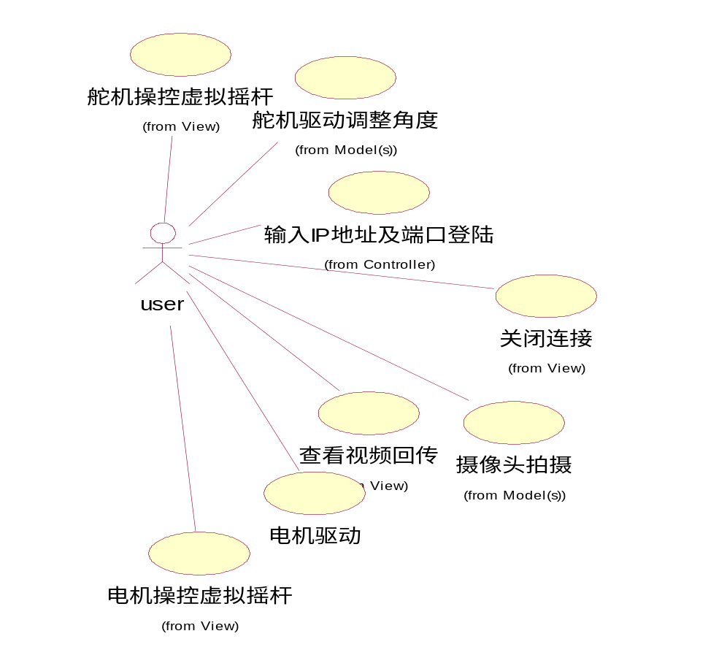
图1 探测系统用例图

3.探测系统用例规约

3.1输入IP地址及端口登陆的用例规约
用例名称 | 用户连接
用例描述 | 用户可通过app或个人计算机连接程序，通过输入探测系统的IP地址及开放端口进行连接
主参与者 | 用户
前置条件 | 探测系统已处于开启状态
后置条件 | 用户端成功与探测系统连接
基本事件流： | 输入探测系统IP地址→输入探测系统端口号→跳转到视频回传界面→显示连接成功
候选事件流： | 输入错误探测系统IP地址→输入探测系统端口号→跳转到视频回传界面→显示连接失败→返回登录界面  输入探测系统IP地址→输入错误探测系统端口号→跳转到视频回传界面→显示连接失败→返回登录界面
特殊需求
扩展点 | 无
备注 | 无

3.2舵机驱动的用例规约
用例名称 | 舵机驱动
用例描述 | 连接成功后用户可通过界面上的虚拟摇杆对探测系统的舵机进行驱动调整拍摄角度
主参与者 | 用户
前置条件 | 用户端已与探测系统连接
后置条件 | 舵机运作，拍摄角度改变
基本事件流： | 点击虚拟摇杆→舵机驱动→拍摄角度改变→视频回传内容发生改变
候选事件流： | 点击虚拟摇杆→舵机已到达旋转最大值→接收指令后不再旋转维持最大值
特殊需求
扩展点 | 无
备注 | 无

3.3视频回传用例规约
用例名称 | 视频回传
用例描述 | 用户端连接探测系统成功后，探测系统持续将拍摄内容回传到用户端界面
主参与者 | 用户
前置条件 | 用户端已与探测系统连接
后置条件 | 拍摄内容成功回传到用户界面上
基本事件流： | 探测系统连接成功→视频持续回传
候选事件流： | 无
特殊需求
扩展点 | 无
备注 | 无

3.4电机驱动的用例规约
APP连接成功后显示电机驱动摇杆，通过点击给树莓派端发送驱动指令
发送指令后，驱动模块根据指令供电使电机运作
系统物理位置发生改变
用例名称 | 电机驱动
用例描述 | 用户端连接探测系统成功后，通过电机驱动虚拟摇杆，驱动电机，改变探测系统物理位置
主参与者 | 用户
前置条件 | 用户端已与探测系统连接
后置条件 | 探测系统开始运动，改变自身物理位置
基本事件流： | 点击电机虚拟摇杆→电机驱动→物理位置改变→视频回传内容发生改变
候选事件流： | 无
特殊需求
扩展点 | 无
备注 | 无

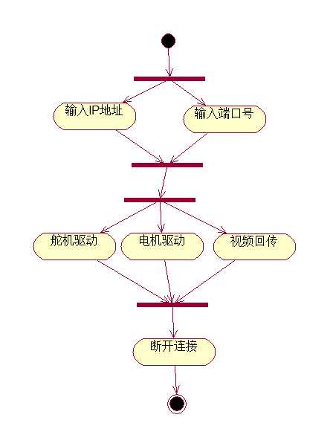
图2用户连接用例活动图

4.无人探测系统补充规约

4.1．目标
本文档的目的是定义无人探测系统的需求。本补充规约列出了不便于在用例模型的用例中获取的系统需求。补充规约和用例模型一起记录关于系统的一整套需求。

4.2．范围
本补充规约适用于无人探测系统，将要由学习面向对象软件分析与设计的学生开发。
本规约除定义了在许多用例中所共有的功能性需求以外，还定义了系统的非功能性需求，例如：可靠性、可用性、性能和可支持性等。（功能性需求在用例规约中定义。）

4.3．参考
无

4.4．功能
多个模块必须能同时执行操作。
其中一端发生异常后可重启继续执行，另一端则处于等待状态。

4.5．可行性
APP用户界面与Android系统兼容。
树莓派内置raspbian系统支持硬件调用

4.6．可靠性
无人探测系统在每周七天，每天二十四小时内都应是可以使用的。必须在同一局域网内且仅指定一端口连接，降低视频回传被截获的概率。

4.7．性能
在任意既定时刻，系统最多可支持1名用户同时接收和传输数据。
系统必须能够及时对接收的指令做出反应。并且在响应指令的同时不中断信息的回传

4.8．可支持性
无

4.9．安全性
系统必须在客户开放的局域网内才可保证安全（例如：个人热点可限定接人用户个数）。
只开放一个指定端口传输数据
树莓派自带有访问账户密码验证，同时需要IP地址和指定端口信息才可连接

4.10．设计约束
系统需要与用户端的APP或个人计算机处于同一局域网内
系统需开启支持SSH连接，有支持opencv，python的运行环境

5.术语表
编号 | 名称 | 定义
1 | IP地址 | 系统在局域网内被分配到的唯一地址
2 | 端口 | 通过IP地址可以连接到系统，但想访问系统中的指定应用程序，还需要指定端口号
3 | 舵机驱动 | 通过上位机发出驱动指令，下位机中的舵机做出指定反应
4 | 电机驱动 | 通过上位机发出驱动指令，下位机中的电机做出指定反应
5 | 视频回传 | 下位机将摄像头拍摄的信息通过opencv压缩成帧，回传到上位机
6 | 上位机 | 指可以直接向下位机发出操控命令的计算机或程序
7 | 下位机 | 上位机发出命令后，根据此命令解释成相应时序信号直接控制相应设备
8 | Opencv | OpenCV是一个基于BSD许可（开源）发行的跨平台计算机视觉库，实现了图像处理和计算机视觉方面的很多通用算法。

6.测试用例的设计
用例名称 | 用户连接
用例描述 | 用户可通过app或个人计算机连接程序，通过输入探测系统的IP地址及开放端口进行连接
主参与者 | 用户
前置条件 | 探测系统已处于开启状态
后置条件 | 用户端成功与探测系统连接
基本事件流： | 输入探测系统IP地址→输入探测系统端口号→跳转到视频回传界面→显示连接成功
候选事件流： | 输入错误探测系统IP地址→输入探测系统端口号→跳转到视频回传界面→显示连接失败→返回登录界面  输入探测系统IP地址→输入错误探测系统端口号→跳转到视频回传界面→显示连接失败→返回登录界面
特殊需求
扩展点 | 无
备注 | 无

第二章 无人探测系统的架构设计

1.无人探测系统的架构描述
本系统将采用MVC架构，系统分为五层，分别为界面层、业务控制层、数据层、探测系统业务控制层和探测系统数据层，它们分别被称为View-Controller-Model-Controller(s)-Model(s)。

2.无人探测系统的架构图

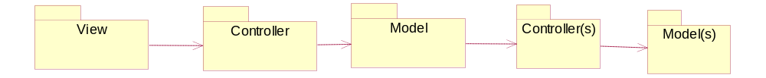
图3 无人探测系统的系统架构图

3.无人探测系统的关键抽象（数据类的析取）
根据架构进行了的析取。本系统架构是MVC，因此，本系统存在三种类型的类，即为：边界类、控制类、数据类，分布属于ＭＶＣ各层。
经过本项目组的分析，得到系统关键抽象如图四所示。
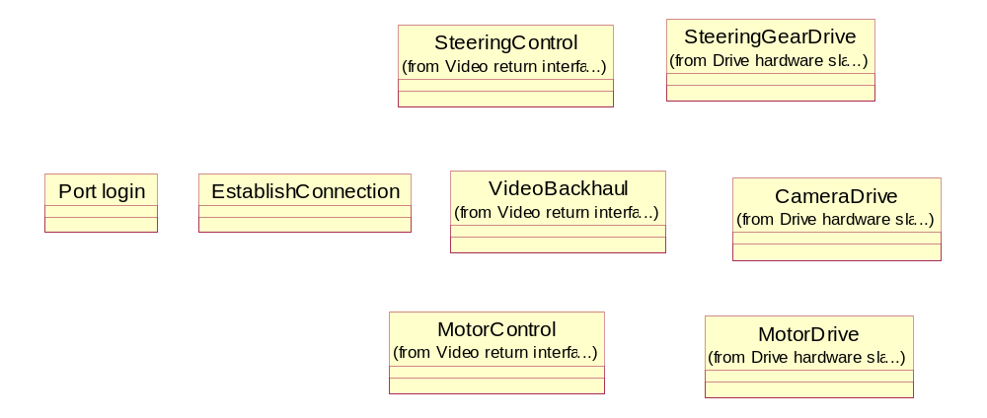
图4无人探测系统的系统关键抽象类图

第三章 无人探测系统的类的设计

1.补充各个用例的用例规约
本项目组对前一章的用例规约进行了逐个检查，没有发现问题。

2.系统连接用例的类的析取
我们经过分析，得到本用例的类图如下。
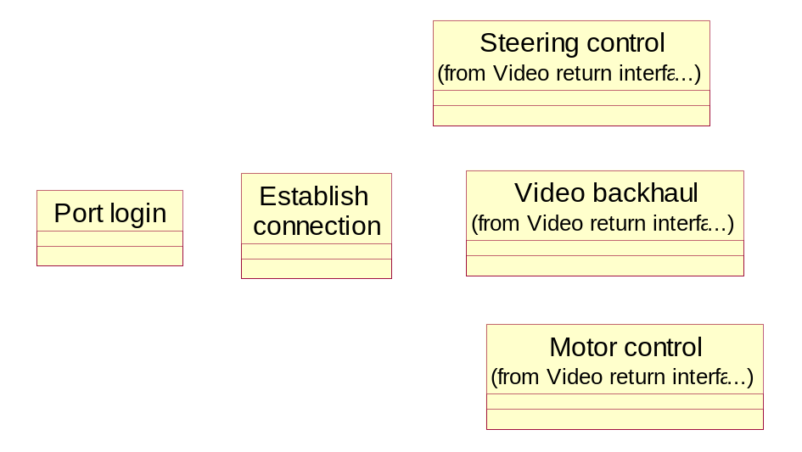
图5无人探测系统的关键抽象类图

3.连接探测系统用例的类的析取
我们经过分析，得到本用例的类图如下。

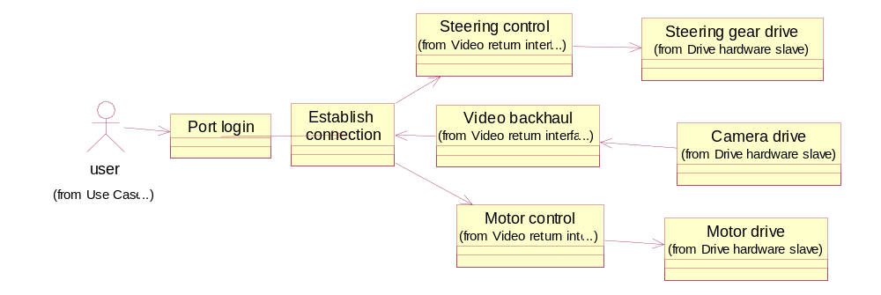
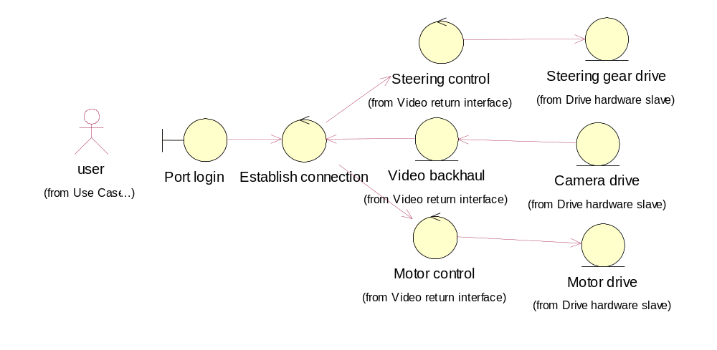
图6系统连接控制类图

4.探测系统类的设计

4.1对用户连接探测系统的规约进行复审
我们项目组对用户连接探测系统的用例规约进行了审查，看看有没有遗漏的操作以及数据，我们认为没有遗漏，该用例的用例规约写正确、严谨。
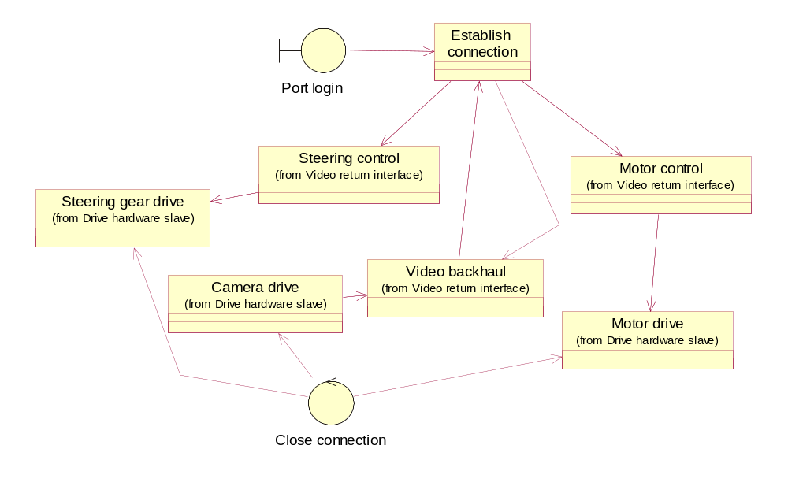

图7无人探测系统总的类图

